 |  |  | Střední průmyslová škola na Proseku
Jméno a příjmení  Savva Popov  05.03.2024 |  |  |  |  |  | Datum měření
Skupina  24.04.2024  2.EA  L1 |  |  | Třída |  |  | Datum odevzdání
Číslo úlohy  3 |  | Název úlohy  Měření časové konstanty RC článku
Komentář a hodnocení

- Úkol měření
- Uveďte výpočet kritické frekvence a časové konstanty vybraných součástek RC článků.
- Uveďte rozdíl mezi kritickou frekvencí a časovou konstantou vypočítanou, simulovanou i měřenou.
- Uveďte, proč dochází k rozdílu mezi těmito hodnotami.
- Veškeré měřené průběhy (průběh vstupního a výstupní napětí RC článku, měření časové konstanty v simulaci i na osciloskopu atp.) zaznamenejte.
- Porovnejte vstupní a výstupní napětí jednotlivých článků při třech frekvencích. Proč dochází k těmto změnám (jak se kondenzátor a rezistor chová při změně frekvence)?

2. Seznam použitých přístrojů
- Multimetr Pro'sKit MT-5211
- Přesnost měřicího napětí 2V/20V/200V±(0.5%+3d)
- Přesnost měřicího proudu 2mA/20mA±(0.8%+3d)
- Přesnost měřicího odporu 200Ω±(0.8%+5d) 2kΩ/20kΩ/200kΩ/2MΩ±(0.8%+3d)
- Generátor funkcí GW INSTEK AFG-2005
- ±l%(0.ldB) < 100kHz; ±3%(0.3dB) < 5MHz; ±4%(0.4dB) < 12MHz;
- ±20%(2dB) < 20MHz; ±5%(0.4dB) < 25MHz
- Osciloskop UNI-T UT804
- Přesnost měřicího napětí 4V/40V/400V±(0.025%+5)
- Přesnost měřicího proudu 400µA/4000µA/40mA/400mA/10A±(0.1%+15)
- Přesnost měřicího odporu 400Ω/4kΩ/40kΩ/400kΩ/4MΩ/40MΩ±(0.3%+40)
- Napájecí zdroj Diametral P230R51D
- Napětí regulovatelný – 2 x 0 ÷ 30 V ± (0,05%)
- Proud regulovatelný – 2 x 0,1 ÷ 4,0 A ± (0,05%)
- Pasivní součástky: Rezistory a Kondenzátory
- Pojmenovaní rezistorů: R1 = 1kΩ, R2 = 10kΩ
- Pojmenovaní kondenzátory: C1 = 10nF, C2 = 1nF
- Nepájivé pole (Breadboard)

3. Měření a zpracování výsledků
Pro měření byla zvolena dvojíce z jednoho kondenzátoru a jednoho rezistoru, pomocí těchto součástek jsme složili dva RC filtry, první RC filtr slouží jako derivátor (horní propust), druhy jako integrátor (dolní propust). Pro měření je potřeba vypočítat a kritickou frekvenci fk (frekvence která nastává při útlumu -3 dB) a časovou konstantu τ, obě hodnoty vypočítáme pomocí rovnice č.1 a č.2. Výsledky pro dolní a horní propust jsou zaznamenaný v tabulkách č.1 a č.2.
Rovnice č.2 – rovnice pro vypočítaní časové konstanty τ
Rovnice č.1 – rovnice pro vypočítaní kritické frekvence fk
$f_{k}=\frac{1}{2πRC}[Hz]$ $τ=RC [s]$

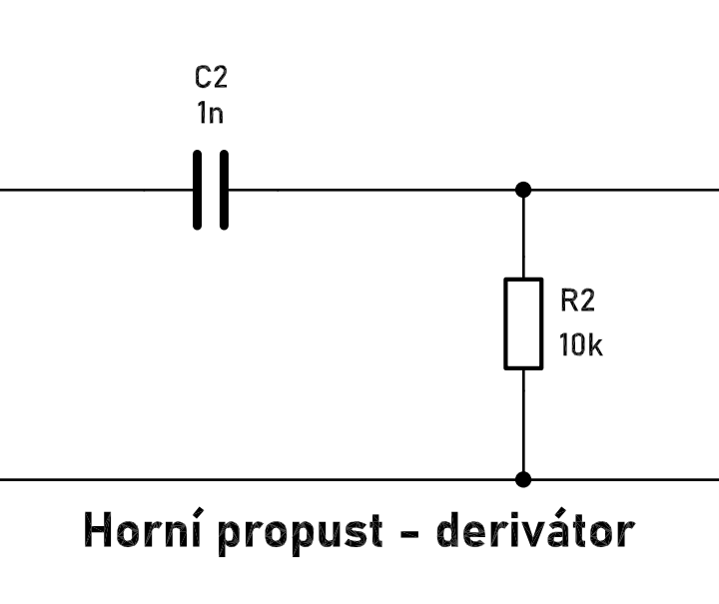
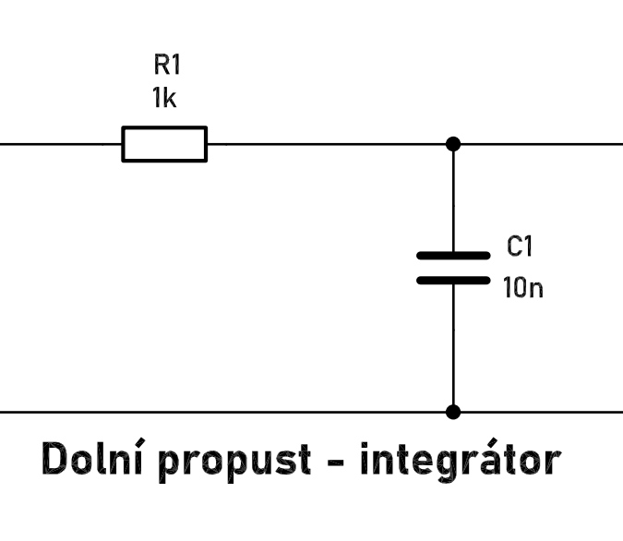
Schéma zapojení integrátorů - obr. č.1, a derivatorů – obr. č.2
Obrázek č.2 – schéma zapojení derivatorů
Obrázek č.1 – schéma zapojení integrátorů

3.1 Měření a simulace dolní propusti
Dolní propust byla simulovaná s třemi různými hodnotami fk:
- obrázek č.3: 0.5 fk, dolní propust – simulace
- obrázek č.4: 1 fk, dolní propust – simulace
- obrázek č.5: 5 fk, dolní propust – simulace
- obrázek č.15: kritická frekvence dolní propustí – simulace

3.2 Měření a simulace dolní propusti
Dolní propust byla změřena s třemi různými hodnotami fk:
- obrázek č.6: 0.5 fk, dolní propust – měření
- obrázek č.7: 1 fk, dolní propust – měření
- obrázek č.8: 5 fk, dolní propust – měření

3.3 Měření a simulace horní propusti
Horní propust byla simulovaná s třemi různými hodnotami fk:
- obrázek č.9: 0.5 fk, horní propust – simulace
- obrázek č.10: 1 fk, horní propust – simulace
- obrázek č.11: 5 fk, horní propust – simulace
- obrázek č.16: kritická frekvence horní propustí – simulace

3.4 Měření a simulace horní propusti
Horní propust byla změřena s třemi různými hodnotami fk:
- obrázek č.12: 0.5 fk, horní – měření
- obrázek č.13: 1 fk, horní – měření
- obrázek č.14: 5 fk, horní – měření

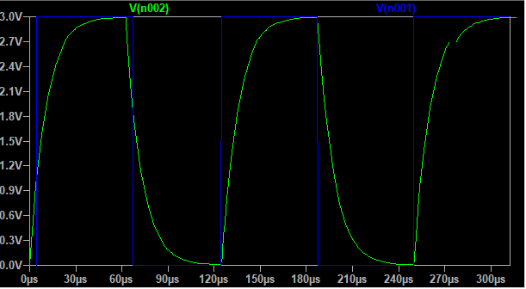
Obrázek č.6 – měření dolní propusti (0.5 fk)
Obrázek č.3 – simulace dolní propusti (0.5 fk)

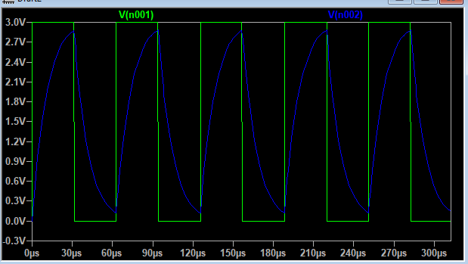
Obrázek č.7 – měření dolní propusti (1 fk)
Obrázek č.4 – simulace dolní propusti (1 fk)
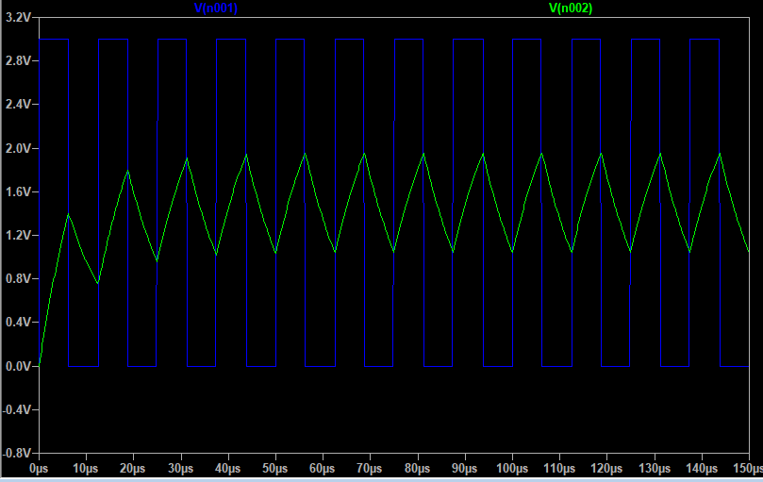
Obrázek č.8 – měření dolní propusti (5 fk)
Obrázek č.5 – simulace dolní propusti (5 fk)

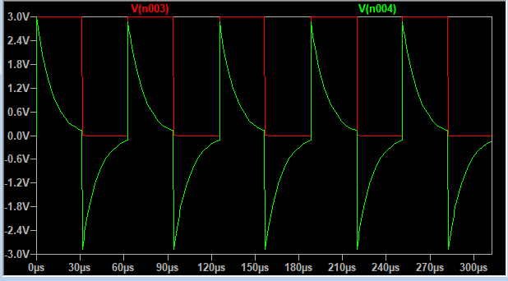
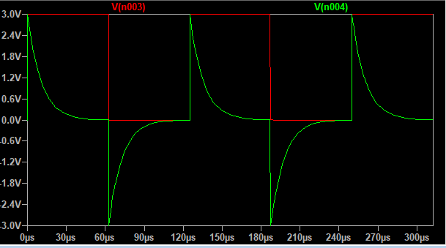
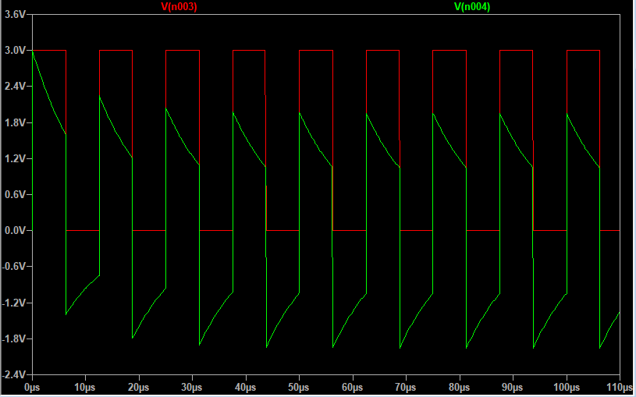
Obrázek č.14 –měření horní propusti (5 fk)
Obrázek č.13 –měření horní propusti (1 fk)
Obrázek č.12 –měření horní propusti (0.5 fk)
Obrázek č.11 – simulace horní propusti (5 fk)
Obrázek č.9 – simulace horní propusti (0.5 fk)
Obrázek č.10 – simulace horní propusti (1 fk)
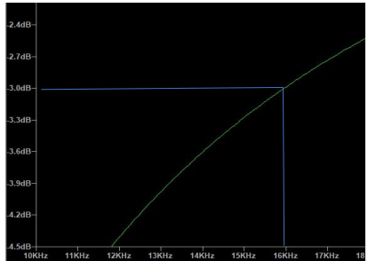
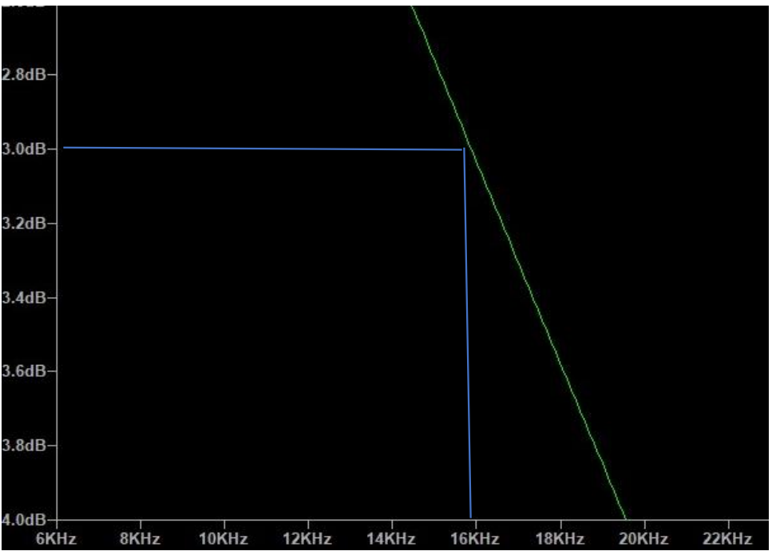
Obrázek č.16 – simulace kritické frekvence horní propusti
Obrázek č.15 – simulace kritické frekvence dolní propusti

- Výsledky měření

Výsledky měření pro časovou konstantu τ a kritickou frekvence fk dolní a horní propusti jsou zaznamenaný v tabulce č.1 a č.2

Tabulka č.1 – vypočet hodnoty časové konstanty τ a kritické frekvence fk dolní propusti.

fk [Hz] | τ [s]
15915.48 | 1·10⁻⁵

Tabulka č.2 – vypočet hodnoty časové konstanty τ a kritické frekvence fk horní propusti.

fk [Hz] | τ [s]
15915.48 | 1·10⁻⁵

Díky těmto výpočtům jsme si ověřili správnost hodnoty kritické frekvence fk, která nastává při útlumu -3 dB
Kvůli podobě vybraných hodnot pro R1, R2 a C1, C2, výsledky jsou totiž stejné.

Ověření RC článku:

Integrátor (dolní propust) - Když je vstupní napětí kladné, kondenzátor se nabíjí a napětí na výstupu postupně roste. Jakmile se vstupní napětí sníží na nulu, kondenzátor se začne vybíjet a napětí na výstupu klesá. Jinak řečeno, s rostoucí frekvencí vstupního signálu klesá výstupní napětí.

Derivátor (horní propust) - Když je vstupní napětí kladné, kondenzátor se nabíjí a napětí na výstupu postupně klesá. Když je kondenzátor plně nabitý, funguje jako ideální izolant. Pokles napětí na výstupu začíná, jakmile vstupní napětí klesne na nulu, protože v té chvíli kondenzátor začne vybíjet záporným napětím přes propojení s 0V na levém vývodu kondenzátoru. Jednoduše řečeno – se zvyšující frekvencí vstupního signálu roste výstupní napětí.

5. Závěr

Měření se zabývalo zapojením RC článku a ověřením jejich funkcí na osciloskopu při kritické frekvence fk a její změně při 0.5 fk, 1 fk a 5 fk

Měřením jsme ověřili dva RC články – integrátor a derivátor, teoreticky výpočty se shoduji s naměřenými hodnotami. Měřením vstupního a výstupního napětí jsme získali frekvenční odezvu RC článku. Při nízkých frekvencích jé výstupní napětí podobné vstupnímu, ale při vysokých frekvencích dochází k útlumu.

6. Odkazy
- UNI-T-UT804 Datasheet [online]. [cit. 2024-04-24]. Dostupné z: http://unitrend.oss-cn-hongkong.aliyuncs.com/upload/file/20210610/UT804.pdf
- MT-5211 Datasheet [online]. [cit. 2024-04-24]. Dostupné z: https://eclipsetools.com/ProductPics/PK%20Fliers/MT-5211_flier.pdf
- AFG-2005 Instek Datasheet [online]. [cit. 2024-04-24]. Dostupné z: https://www.allaboutcircuits.com/electronic-components/datasheet/AFG-2005--Instek/
- Obr č.1 a Obr č.2 byly vytvořeni pomocí softwarů KiCAD který může být nalezen zde - https://www.kicad.org

